EDA9050开关量输入输出模块（7路输入8路输出）
使用说明书
一、EDA9050 开关量I/O模块主要性能简介
EDA9050模块可广泛应用于各种工业测控系统中。它能从主计算机、主控制器等通过RS-485接口接收其数字量输入，转换成开关量输出信号，可控制继电器、开关等；并将开关状态等开关量输入信号返回到计算机。其ASCII码通讯指令集兼容于NuDAM、ADAM等模块，可与其他厂家的控制模块挂在同一485总线上，便于计算机编程。其功能与技术指标如下：
开关量输入： 7路输入，逻辑电平0：0 ～ +1V或短接， 逻辑电平1：+3.5V～+30V或开路。
开关量输出： 8路输出，三极管集电极开路，吸入电流100mA， 功耗：500mW。
通讯接口：
接口：RS-485接口, 二线制 , ±15KV ESD保护。
协议： 双协议，ACSII码格式与LC-02十六进制格式。
速率：1200、2400、4800、9600、19200 Bps , 可软件设定。
模块地址：00～FF 可软件设定。
模块电源: +8 ～ 30V DC *功 耗：〈0.2W，典型电流消耗为15 mA。
工作环境:工作温度：-20℃～70℃; 存储温度：-40℃～85℃; 相对湿度：-5%～95%不结露
安装方式: DIN导轨卡装 体积：122mm *70mm * 43mm

二、EDA9050 开关量输入输出模块外形结构图、引脚定义与功能框图
1、EDA9050开关量I/O模块外形结构图如下：
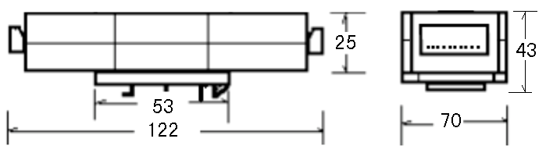

2、EDA9050开关量I/O模块引脚定义如下：
EDA9050 7路输入8路输出开关量I/O模块
引脚号 | 名 称 | 描 述
1 | DO7 | 开关量I/O输出通道7
2 | DO6 | 开关量I/0输出通道6
3 | DO5 | 开关量I/O输出通道5
4 | DO4 | 开关量I/O输出通道4
5 | DO3 | 开关量I/0输出通道3
6 | INIT* | 协议选择端
7 | （Y）DATA+ | RS-485接口信号正极
8 | （G）DATA- | RS-485接口信号负极
9 | +VCC | 电源正，+10V～30V
10 | GND | 电源负，地
11 | DO2 | 开关量I/0输出通道2
12 | DO1 | 开关量I/0输出通道1
13 | DO0 | 开关量I/0输出通道0
14 | DI0 | 开关量I/0输入通道0
15 | DI1 | 开关量I/0输入通道1
16 | DI2 | 开关量I/0输入通道2
17 | DI3 | 开关量I/0输入通道3
18 | DI4 | 开关量I/0输入通道4
19 | DI5 | 开关量I/0输入通道5
20 | DI6 | 开关量I/0输入通道6
注：LED指示灯：上电后，模块正常运行状态下亮，通讯发数时灭。INIT*接地时为LC-02十六进制协议,悬空为ASCII码协议。
EDA9050外型图如下：

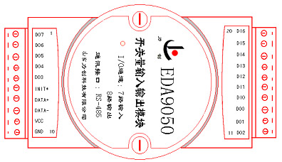

三、EDA9050 开关量输入输出模块应用
EDA9050模块可广泛应用于各种工业测控系统中。它能从主计算机、主控制器等通过RS-485接口接收其数字量输入，转换成开关量输出信号，可控制继电器、开关等；并将开关状态等开关量输入信号返回到计算机。
EDA9050模块可接7路开关量输入8路开关量输出信号。
EDA9050模块的开关量输入、输出通道结构见下图：
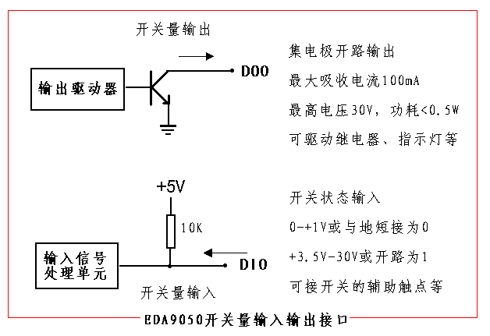

将主计算机串口接转换器EDA485(RS-232/RS-485)，转换器输出DATA+端和所有模块的DATA+端连接，DATA-端和所有模块的DATA-端连接，并在两终端接入匹配电阻(距离较近时,也可不用)，接入电源。通过EDA系列模块应用软件，便可开始测试。EDA9050模块能连接到所有计算机和终端并与之通讯。
EDA9050模块出厂时，都已经过测试，且模块地址为01号，波特率为9600bps，无校验和。
模块地址从0-255（00-FFH）随意设定；波特率有1200bps、2400bps、 4800bps、 9600bps、19200bps五种可使用。模块地址、波特率、校验和状态修改后，其值存于EEPROM中。
RS-485网络：最多可将32个EDA系列模块挂于同一485总线上，但通过采用RS-485中继器，可将多达256个模块连接到同一网络上，最大通讯距离达1200m。主计算机通过EDA485(RS-232/RS-485)转换器用一个COM通讯端口连接到485网络。
配置：将EDA9050模块安装入网络前，须对其配置，将模块的波特率与网络的波特率设为一致，地址无冲突(与网络已有模块的地址不重叠)。配置一个模块应有：EDA485转换器，带RS-232通讯口的计算机和EDA系列模块软件。通过EDA系列模块应用软件可最容易地进行配置，你也可根据指令集进行配置。
注：1、改变波特率和校验和
A：设定波特率和校验和时：所设定的模块和主计算机的波特率和校验和必须相同。
B、配置校验和和波特率后，检查配置设定（如果波特率、校验和已经改变，该设定在主计算机上必定相应改变）
2、允许/禁止检查校验和
通过将数据格式/检验参数的第6位置“1”来设置允许校验和特性。要禁止则将该位置“0”。当使用校验和时，所有连接在一起的设备包括主计算机的校验和都应该总是在“允许”状态。
校验和用二位十六进制ASCII码值与模256（模100H）的和。如果命令中丢失校验和或校验和不正确，则模块没有回答。
例：本例解释读数据命令字符串的校验数值。
1) 若禁止校验和特性
命令：$016 <CR>
回答：！112200 <CR>
2) 当允许校验和功能时
命令：$016 BB<CR>
回答：！112200 47<CR>
BB表示本命令的校验和, 47表示该回答的校验和。
命令字符串的校验和按如下推算：
BBh=（24h+30h+31h+36h）MOD100h
命令校验和（BBH）是下面字符ASCII值的（代码）和：“$”，“0”，“1” ，“6”。
回答校验和（47H）是后面字符ASCII值的和：：“!”，“1”，“1”，“2”,“2”，“0”，“0”。

四、EDA9050 开关量输入输出模块ASCII码操作指令集：
读模块名：$(Addr)M<CR>
读配置： $(Addr)2<CR>
写配置： %（OldAddr）（NewAddr）（4 0）（BaudRate）（DataFormat）<CR>
读数据：$（Addr）6<CR>
写数据：#（Addr）(Order)(Data)<CR>
（Addr）：地址 00～FF（两位ASCII码表示的十六进制数） 2字节
$ % # >： 为定界符 1字节
<CR>: 回车
数据格式为：1位起始位0，8位数据位，1位停止位1
1．读模块名：
命令： $（Addr）M<CR>
响应： ！（Addr）（9050）<CR>
9050：为模块名

2．读配置状态： 返回寻址的数字量I/O模块的配置参数。
命令：$（Addr）2〈CR〉
响应：！（Addr）（4 0）（BaudRate）（DataFormat）〈CR〉
$： 定界符
（Addr）： （范围00～FF）代表被查询的数字量I/O模块的二位十六进制地址。
2： 为配置状态命令
〈CR〉： 为结束符，即回车〈0DH〉
！： 定界符表示接收到有效命令
BaudRate: 通讯波特率 03～07 对应 1200Bps ～ 19200Bps，见下表：
波特率代码 | 波特率
03 | 1200bps
04 | 2400bps
05 | 4800bps
06 | 9600bps
07 | 19200bps
（DataFormat）： 为表示校验和状态和模块识别号的8位十六进制参数。
EDA9050总是为40(有校验和)或00(无校验和)
如果模块检测到语法错，通讯错，或者指定的地址不存在，就没有回答。
例： 命令： 082（cr）
回答： ！08400600（cr）
本命令请求地址08h处的数字量I/O模块送回它的配置数据。
地址为08h处的数字量I/O模块回答：波特率9600，无校验和。

3．写配置： 配置模块地址、波特率、校验和状态
命令：%（OldAddr）（NewAddr）（4 0）（BaudRate）（DataFormat）〈CR〉
响应： ！（Addr）〈CR〉
(OldAddr) 表示被配置模块的二位十六进制地址 从00h到FFh 2字节
(NewAddr) 表示模块新的十六进制地址，范围从00h到FFh 2字节
(BaudRate) 通讯波特率 03～07 对应 1200Bps ～ 19200Bps 2字节
(DataFormat) 是表示检验状态的参数 40表示有校验和、00无校验和 2字节
例：命令：%0809400700〈CR〉
响应： ！09〈CR〉
此命令为将08号模块配置为09号，波特率配置为19200bps, 无校验和。响应表示模块配置成功。

4．读数据：(数字量数据输入),本命令请示指定的模块返回它的数字量输入通道状态，并送回它的数字量输出通道的回读值。
命令： $（Addr）6<CR>
响应： ！（data Output）(data Input) 0 0 <CR>
6: 数字量数据输入命令
(data Output): 两位数字量输出通道的十六进制回读值
(data Input): 表示数字量I/O模块的二位十六进制输入值
输入0 ～ +1V或短接时为“0”，即“低”；输入+3.5V～+30V或开路时为“1”，即是“高”。
例： 命令： $ 0 1 6 <CR>
响应： ！1 1 2 2 0 0 <CR>
回答的第一个两字符值11h（00010001）表示数字量输出通道0和输出通道4均为“ON”，通道1、2、3、5、6、7为“OFF”。回答的第二个两字符（即第3、第4个字符）值22h（00100010），表示数字量输入通道1和通道5为HIGHT（高），通道0、2、3、4、6、7均为LOW（低）。

5. 写数据（数字量数据输出）：本命令或者置单一数字量输出通道输出，或者同时置全部输出通道输出。
命令： #（Addr）(Order)(Data)<CR>
响应： > <CR>
如果模块检测到语法错，通讯错，或者指定的地址不存在，则没有回答。
将输出通道置为“ 1 ”即置为“ON”，表示将输出三极管导通。将输出通道置为“ 0 ”即置为“OFF”，表示将输出三极管关断。
（Addr）： （范围00～FF）代表要置输出量值的数字量I/O模块二位十六进制值
(Order)： 是用来指示置所有通道还是单一通道。在后一种情况下(Order)也指示哪一个通道。向所有通道写入（写入1个字节）：两个字符应该等于“0”（ (Order)=00）。向单一通道写（写入1位）：第1个字符是1，第2个字符表示通道号，其范围可以从“0”到“7”。
（data）： 是代表数字量输出值的十六进制数
当向单一通道写入（比特）时，第1个字符总是“0”，第2个字符的值或者是“0”，或者是“1”。
当向所有通道写入时（字节），两个字符都有意义（范围00～FF）。数字等于二位十六进字符表示的通道值。
数值7A意味着下面EDA9050的8通道：
数字值：
0 | 1 | 1 | 1 | 1 | 0 | 1 | 0
通道号： 7 6 5 4 3 2 1 0

例： 命令： #140005 <CR>
响应： > <CR>
05h（00000101）被送到地址为14h的数字I/O模块。它的通道0和通道2被置“ON”其余通道被置“OFF”。
命令： #151201 <CR>
回答： > <CR>
1值送到地址15h处的数字I/O模块。数字量I/O模块的通道2被置“ON”。

五、EDA9050 开关量输入输出模块LC-02接口协议说明 (HEX格式)：
INIT*接地时为LC-02十六进制协议。
通讯协议的一般格式：
命令：4CH、 57H、 ADDR、 CMD、DATA、 CHK、 0DH
响应：6CH、 63H、 ADDR、DATA、 CHK、 0DH
4CH、57H、6CH、63H: 起始码1、2 （2字节）
ADDR：地址00H--FFH 1字节
CMD： 命令1 1字节
DATA: 数据 0或 n 字节
CHK: 校验和，从地址开始数据累加和 1字节
0DH: 结束码 1字节
1、读配置：地址、波特率、型号、类型码
命令：4CH、57H、（Addr）、01H、（CHK）、0DH
响应：6CH、63H、地址、波特率、型号、类型码、（CHK）、0DH
(ADDR）： 1字节 地址 00H--FFH
波特率： 1字节， 03、04、05、06、07H 表示 1.2K、2.4K、4.8K、9.6K、19.2K Bps
型号： 2字节 型号代码：9050
类型码： 1字节 00H

2、写配置：配置模块地址、波特率
命令：4CH、57H、（Old Addr）、02H、（New Addr）、波特率、00H、（CHK）、0DH
响应：6CH、63H、（Addr）、（CHK）、0DH
参数含义同上。

3、读数据：(数字量数据输入),本命令请示指定的模块返回它的数字量输入通道状态，并送回它的数字量输出通道的回读值。
命令: 4CH、57H、（Addr）、03H、（CHK）、0DH
响应：6CH、63H、（Addr）、（Data）、（CHK）、0DH
（Data）： 2字节 ，前一字节为数字量输出通道的回读值，后一字节为输入通道的输入状态值。
例： 命令： 4CH、57H、01H、03H、04H、0DH
响应： 6CH、63H、01H、 11H 、 22H 、34H、0DH
(DATA)的第一个字节值11H（00010001）表示数字量输出通道0和输出通道4均为“ON”，通道1、2、3、5、6、7为“OFF”。回答的第二个字节值22H（00100010），表示数字量输入通道1和通道5为“高”，通道0、2、3、4、6、7均为“低”。

4、 写数据（数字量数据输出）：本命令为置单一数字量输出通道输出，或者同时置全部输出通道输出。
命令: 4CH、57H、（Addr）、04H、通道号、（DATA）、（CHK）、0DH
响应：6CH、63H、（Addr）、（CHK）、0DH
通道号：1字节 ， 若为“FFH”，表示所有通道；若是“00H～ 07H”，表示0～7单一通道。
（DATA）：1字节 ， 代表数字量输出值
当向单一通道写入时，为“00H”或“01H”，分别表示“OFF”、“ON”。
当向所有通道写入时，(DATA)通道值的每一位对应每一输出通道：Bits0为0通道，Bits1为1通道，Bits2为2通道 Bits7为7通道。
数值7AH意味着下面EDA9050的8通道：
数字值：
0 | 1 | 1 | 1 | 1 | 0 | 1 | 0
通道号： 7 6 5 4 3 2 1 0
将输出通道置为“ 1 ”即置为“ON”，表示将输出三极管导通。将输出通道置为“ 0 ”即置为“OFF”，表示将输出三极管关断。

